XXVIII сакырылышы  БАШКОРТОСТАН РЕСПУБЛИКАhЫ  БЛАГОВАР РАЙОНЫ  МУНИЦИПАЛЬ РАЙОНЫНЫҢ ДМИТРИЕВКА АУЫЛ СОВЕТЫ АУЫЛ БИЛӘМӘҺЕ СОВЕТЫ | 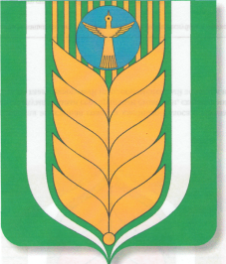 | СОВЕТ СЕЛЬСКОГО ПОСЕЛЕНИЯ ДМИТРИЕВСКИЙ СЕЛЬСОВЕТ МУНИЦИПАЛЬНОГО РАЙОНА БЛАГОВАРСКИЙ РАЙОН  РЕСПУБЛИКИ БАШКОРТОСТАН  XXVIII созыва
452749, Дмитриевка ауылы,  Мэктэп урамы, 5 |  | 452749, д.Дмитриевка,  ул. Школьная, 5

ҠАРАР РЕШЕНИЕ

Об отмене решения Совета сельского поселения Дмитриевский сельсовет от 29.05.2020 года № 9-60 «Об утверждении Положения о порядке проведения конкурса на замещение должности муниципальной службы в сельском поселении Дмитриевский сельсовет муниципального района Благоварский район РБ»

На основании протеста прокуратуры Благоварского района РБ от 12.04.2021 г. № 31-2021-20800036/Прдп34-21-20800036 Совет сельского поселения Дмитриевский сельсовет муниципального района благоварский район Республики Башкортостан муниципального района Благоварский район Республики Башкортостан решил:

1. Отменить решение Совета сельского поселения Дмитриевский сельсовет от 29.05.2020 года №9-60 «Об утверждении Положения о порядке проведения конкурса на замещение должности муниципальной службы в сельском поселении Дмитриевский сельсовет муниципального района Благоварский район РБ»

2.Контроль за исполнением данного постановления оставляю за собой.

Глава сельского поселения
Дмитриевский сельсовет: Н.Н. Аминова

Д.Дмитриевка
20.04.2021
№18-123

